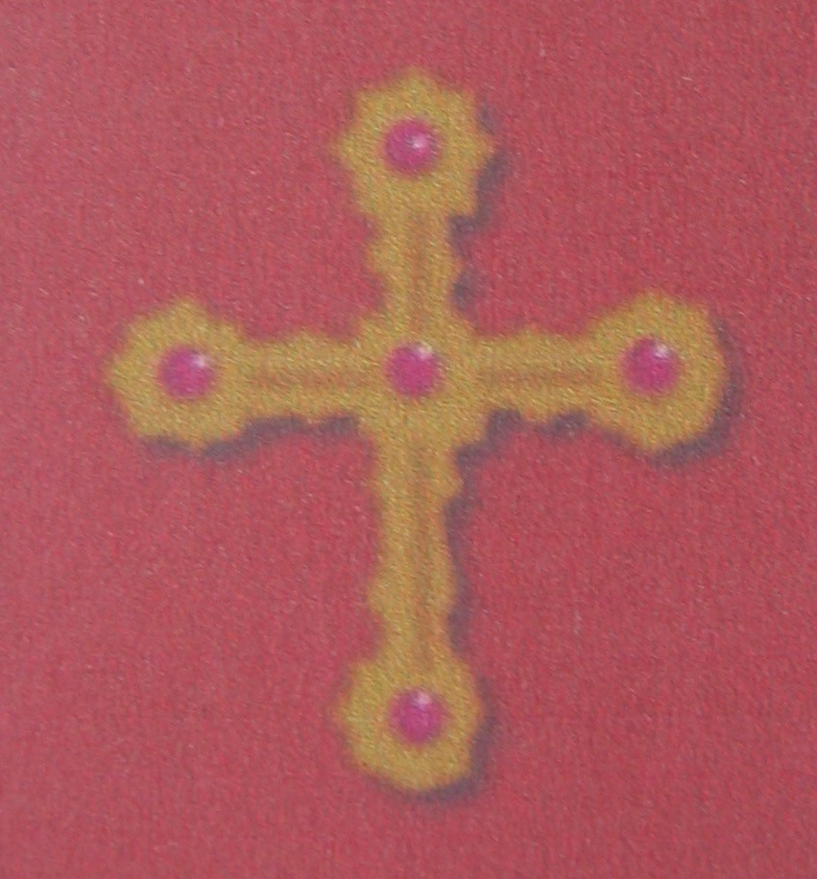 5
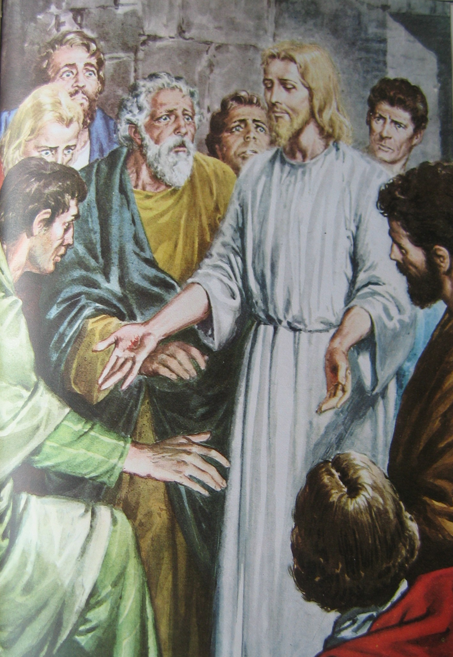

Dimanche de Pâques

Le Dimanche de Pâque nous fait partager la joie des premiers disciples qui ont vu le Christ ressuscité.
Les chrétiens croient que Jésus est toujours vivant et qu’il est le Seigneur. C’est un jour de grande réjouissance.
Il est d’usage de décorer des œufs pour fêter Pâques dans de nombreuses régions d’Europe. Les œufs et les fleurs symbolisent la vie nouvelle.

6

L’Ascension

Quarante jours après Pâques, les disciples virent Jésus s’élever dans le ciel et disparaître à leurs yeux pour rejoindre son Père.
Les chrétiens célèbrent ce moment dans l’attente du retour du Seigneur.
7
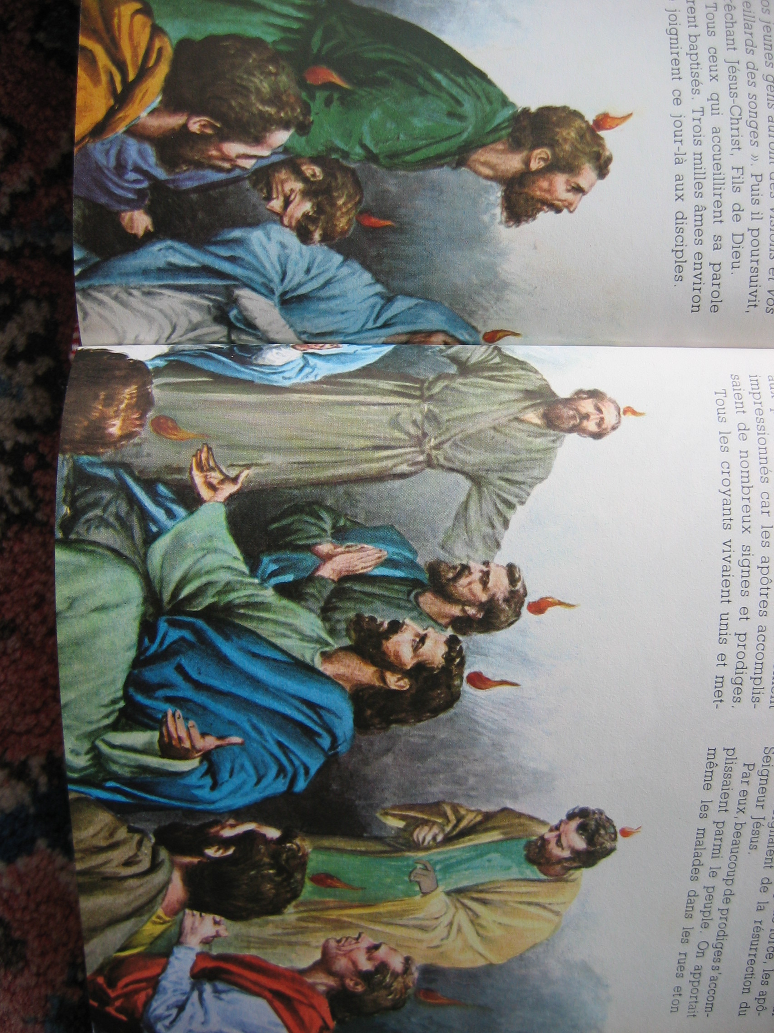

Pentecôte

Quand Jésus quitta ses disciples il leur promit qu’il leur enverrait une « aide » qui serait avec eux pour toujours. Dix jours plus tard, ils étaient rassemblés quand ils entendirent un vent violent et virent des langues de feu se poser sur chacun d’eux. Ils furent remplis d’une force nouvelle, le Saint-Esprit de Dieu, et sortirent dans les rues de Jérusalem pour proclamer à tous la résurrection de Jésus. Les chrétiens croient que le Saint-Esprit est toujours présent avec eux et que, par lui, Dieu agit dans le monde.

